SÍMBOLOS DEL ITAL
- La Bandera.
- El Escudo
- El Himno.
- Uniformes.
- Lema.

LA BANDERA DEL ITAL

SIGNIFICADO DE LOS COLORES

Amarillo: Representamos el conjunto de metales que al fundirse a altas temperaturas, nos muestran con su color incandescente, la riqueza que simboliza la creatividad y el ingenio de nuestros educandos en los talleres
Blanco: Formamos hombres integrados forjadores de paz capaces de convivir pacíficamente buscando un futuro mejor a través de la honestidad, el trabajo, la transparencia y convivencia armónica.
Verde: Simboliza la esperanza de la comunidad con miras de formar jóvenes capaces de proyectarse y desenvolverse eficazmente en el medio laboral, basados en los principios y valores que los lleven a la excelencia

EL ESCUDO DEL ITAL
Por medio de un concurso se creó el escudo de la institución. Luego, en el año 2009 fue modificado según acuerdo del concejo directivo, quedando de la siguiente manera

Se interpreta de la siguiente manera:
Los colores como en la bandera
En la franja amarilla aparece un lapicero que representa la academia y una lámpara el ingenio
En la franja blanca aparece un atril que representa la participación y un compás que representa los talleres
En la franja verde aparece una partitura y un saxofón que representa la banda estudiantil.
El escudo está sostenido sobre una tuerca y un resorte como símbolo de identidad institucional en la formación técnica
HIMNO A LA INSTITUCIÓN EDUCATIVA “TECNICO ALFONSO LÓPEZ” (INSTITUTO TECNICO ALFONSO LÓPEZ)
Coro
¡Gloria! espléndida morada
remanso de cultura y amor
de nobles talentos adornada
ciencia, disciplina y candor
I
Colegio honor de la comarca
leal forjador de esperanza
una nueva educación nos abarca
con alumnos de férrea pujanza
II
Al alba entona el motor
bello cotidiano concierto
con las manos laboriosas al fragor
lo reciben el fruto con aliento
III
El rió en su triste agonía
testigo es del afán de saber
con la música, en constante armonía
el destino hará resplandecer.

Letra: Edgar Loaiza Música: Henry Barragán

UNIFORMES
UNIFORME DE DIARIO
PERSONAL FEMENINO
Artículo 1. (Manual de convivencia) Uniforme de Diario Personal Femenino. Blusa de color blanco en dacrón con abertura a los lados, falda a cuadros de color gris, azul y blanco prensada así:
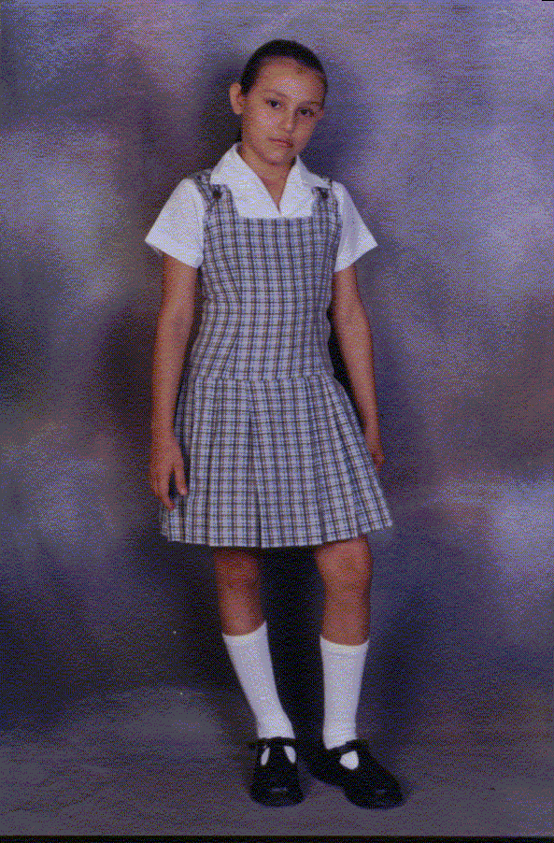Un prense central amplio tanto adelante como atrás y dos prenses a cada lado del prense central tanto en la parte delantera como en la parte trasera, el largo de la falda, a 5 centímetros arriba de la rodilla, media blanca 10 centímetros debajo de la rodilla y zapato colegial negro en cuero.

PERSONAL MASCULINO:
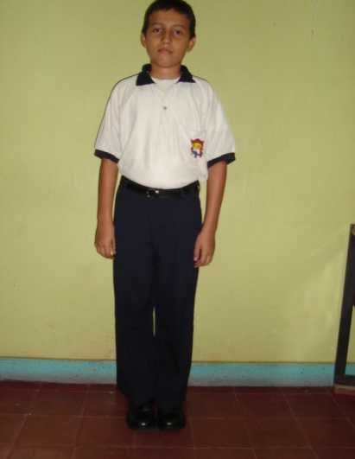
Artículo 2. (Manual de convivencia) Uniforme de Diario Personal Masculino. Camibuso blanco con cuello azul y ribetes del mismo color en las mangas, con un bolsillo sin tapa al lado izquierdo donde va impreso el escudo, pantalón de lino, azul oscuro, clásico con 20cm de ancho en la bota, correa negra, medias azules y zapato colegial negro en cuero.

UNIFORME DE EDUCACIÓN FÍSICA:

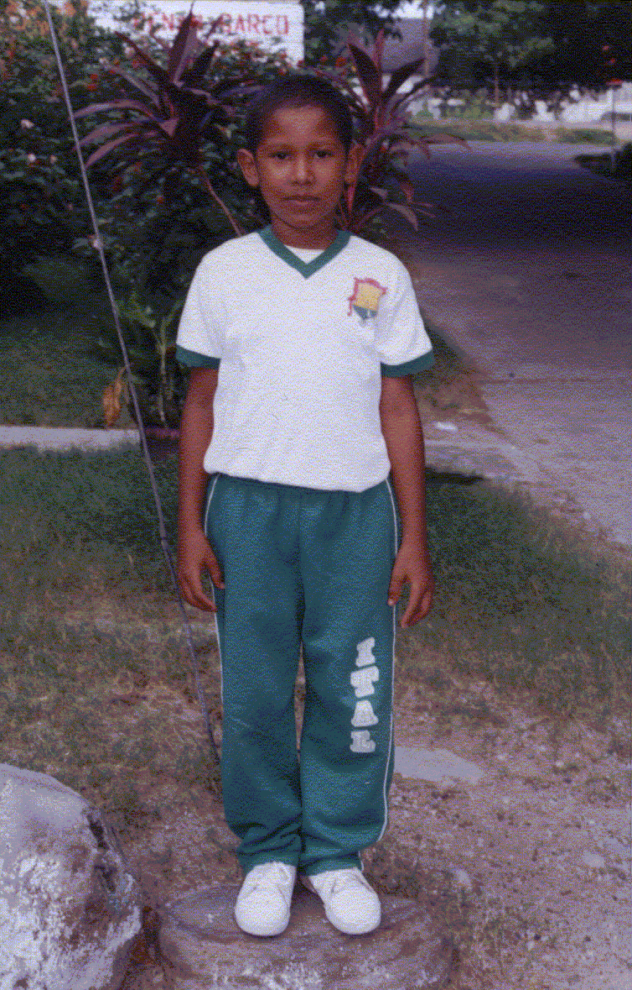
Artículo 3. (Manual de convivencia) Uniforme de Educación Física Personal Femenino y Masculino. Pantalón sudadera color verde, de 20 cm, de bota en la pierna izquierda impreso las siglas ITAL en color blanco, pantalonetas verdes con rayas laterales blancas.
Buso blanco cuello en V, color verde, con el escudo del ITAL, estampado en el lado izquierdo, ribetes verdes en las mangas, medias blancas y tenis blancos. Debajo del camibuso debe ir un buzo blanco.
El estudiante que utilice gorra deberá ser de color blanco y en la parte delantera tener estampado el escudo del IETAL.
Parágrafo: Los siguientes accesorios están prohibidos ya que no forman parte del uniforme:
- Para las niñas: aretes largos de colores, manillas, piercing, gargantillas, collares y hebillas de diferentes colores, maquillajes, esmaltes de colores.
- Para los jóvenes: cabello largo o tinturado, peinados llamativos, piercing, aretes, manillas y collares.

CARNET ESTUDIANTIL

Todo estudiante debe conservar su carnet que lo identificará para ingresar a la institución y otros lugares donde fuere necesario. Tiene validez sólo por un año mientras permanezca activo en la institución educativa.
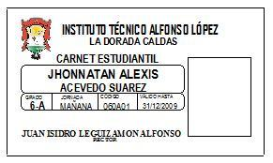

1.4.5 LEMA

